

Союз городов Центра и Северо-Запада России

Общее Собрание

Решение

15 апреля 2021 года г. Северодвинск

О плане работы, смете расходов
и размере членских взносов на 2021 год

Заслушав и обсудив информацию исполнительного директора Союза городов Центра и Северо-Запада России А.А. Васильева об основных направлениях деятельности Союза городов Центра и Северо-Запада России на 2021 год,

Собрание Союза городов Центра и Северо-Запада России решило:

Утвердить План основных мероприятий деятельности СГЦСЗР на 2021 год.

Утвердить смету расходов Союза городов Центра и Северо-Запада России на 2021 год в размере 6575 тыс. рублей.

Утвердить на 2021 год членские взносы в размере 1,1 рубль на одного жителя в год. Годовой взнос определяется исходя из численности по последней Всероссийской переписи населения. Перечисление осуществлять ежеквартально равными долями.

Руководителям муниципальных образований - членов СГЦСЗР совместно с исполнительной дирекцией обеспечить проведение запланированных на 2021 год мероприятий и участие своих представителей в мероприятиях Союза, а также информирование аппаратов представительных и исполнительных органов местного самоуправления и жителей муниципальных образований о работе Союза.

- Выразить благодарность руководителям муниципальных образований Союза, поддержавших проведение конференций, заседаний секций СГЦСЗР на своей территории и оказывающих помощь в их подготовке.

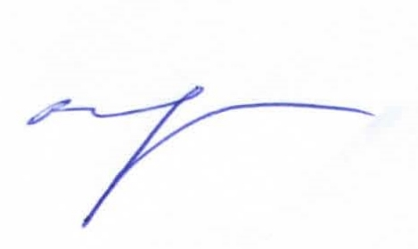

Президент Союза городов

Центра и Северо-Запада России Н.В. Корягина

